第20讲作业

复习题7：

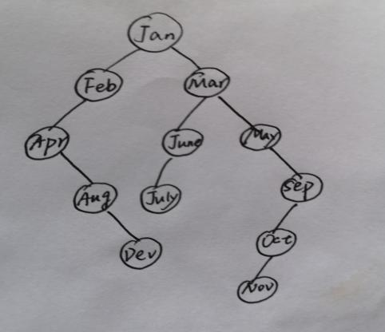

AVL=(1+2*2+3*3+4*3+5*2+6)/12=3.5次

算法题1：

int search_layer(PBinTree pbtree, PBinTreeNode pnode) {

int layer = 0;

PBinTreeNode p = *pbtree;

while (p != NULL) {

if (p->key = = pnode->key)

return layer;

if (p->key > pnode->key) {

p = p->llink;

layer ++;

}

else{

p = p->rlink;

layer ++;

}

}

return -1;

}

算法题2：

int FindLowestCommonAncestor(pBinSearchNode root, int value1, int value2) {

pBinSearchNode curnode = root;

while (1) {

if (curnode->key>value1&&curnode->key>value2)

curnode = curnode->llink;

else if(curnode->key<value1&&curnode->key<value2)

curnode = curnode->rlink;

else

return curnode->key;

}

}